МИНИСТЕРСТВО ОБРАЗОВАНИЯ И НАУКИ РОССИЙСКОЙ ФЕДЕРАЦИИ

Федеральное государственное автономное образовательное учреждение

высшего образования

**«Нижегородский государственный университет им. Н.И. Лобачевского»**

**Национальный исследовательский университет**

**Институт информационных технологий, математики и механики**

**Кафедра математического обеспечения и суперкомпьютерных технологий**

**Отчет по учебной практике**

**«Обработка спектра Фурье»**

**Выполнил:** студент группы 381906-1

Яшин Кирилл Евгеньевич.

__________________

**Научный руководитель:** Гетманская Александра Александровна, преподаватель МОСТ ИИТММ.  
 ___________________

Нижний Новгород

2021.

Содержание

1. Введение 3

2. Структура программы 4

3. Эксперимент 5

4. Выводы 8

# Введение

Основная цель данной работы – избавится от полос на снимках электронной микроскопии с помощью обработки спектра Фурье.

В датасете есть 13 снимков с дефектами на них. Задача состоит в том, чтобы избавится от этих дефектов. Работа будет вестись с помощью библиотеки numpy.

В качестве фильтра, обрабатывающего изображение, был выбран notch filter (полосно-заграждающий фильтр). Его суть состоит в том, что он не пропускает определенные частоты, что позволяет избавляться от дефектов на изображении после обратного преобразования Фурье. В работе присутствует самостоятельная реализация полосно-заграждающего фильтра.

# Структура программы

Скрипт состоит из нескольких функций.

1. apply_dfft, reverse_dfft, hist_dfft – преобразование Фурье, обратное преобразование Фурье, частотный спектр,
2. show_dfft – вывод оригинального изображения и частотный спектра изображения после преобразования Фурье,
3. compare_images – вывод двух изображений для их визуального сравнения на экране,
4. notch_filter – реализация полосно-заграждающего фильтра.

Суть фильтра состоит в том, что с помощью квантиля мы отрезаем самые верхние частоты. Каждый пиксель изображения обрабатывается внутри цикла, и, если его частота больше границы, полученной с помощью квантиля, значение этого пикселя зануляется. Важно отметить, что опытным путем анализа частотный спектра изображений, было выяснено, что обработка центра изображения «ломает» все изображение.

# Эксперимент

В рамках эксперимента я менял пороговое значение вероятности в квантиле и смотрел на то, как изменится фильтрация частот. Я выяснил, что даже при значении вероятности 0.99 изображение меняется до неузнаваемости.

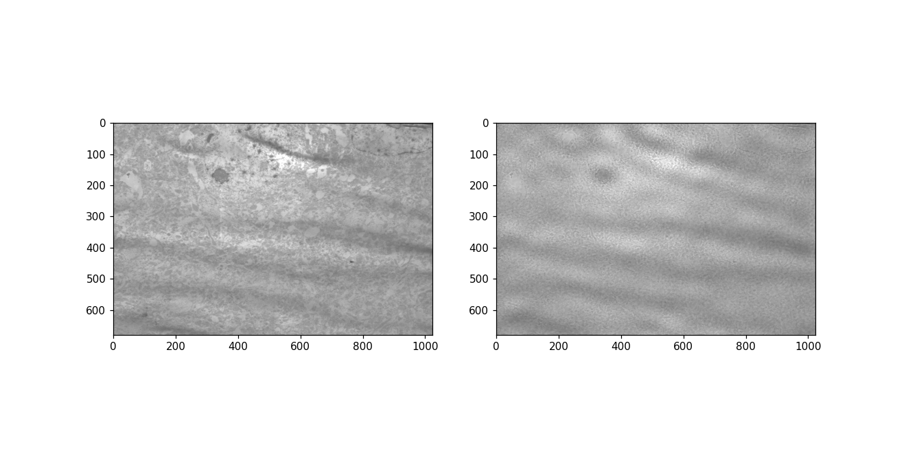

На мой взгляд, это связано с тем, что в частотном спектре изображений из датасета отсутствуют пики частот в большом количестве, кроме пика в центре. После этого было решено поэкспериментировать с пороговым значением вероятности. При некоторых значениях удалось избавится от шума, но в общем метод оказался не эффективным. К примеру, при значении вероятности 0.9991 на некоторых изображениях удалось избавится от шума, но некоторые изменились сильно в худшую сторону.

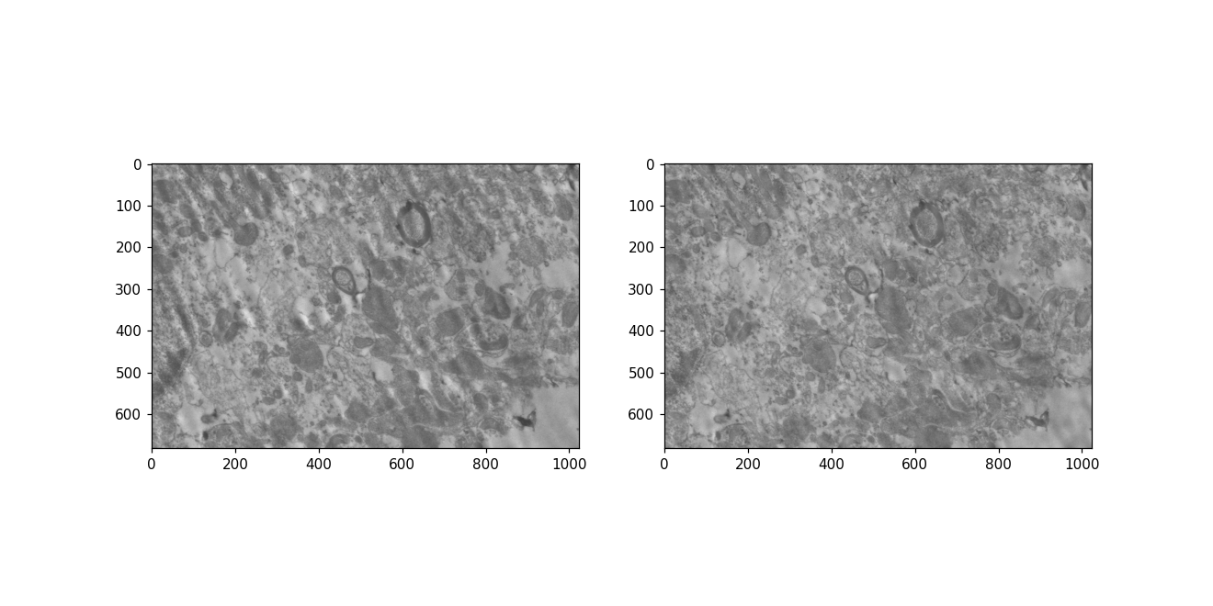

Пример хорошего результата

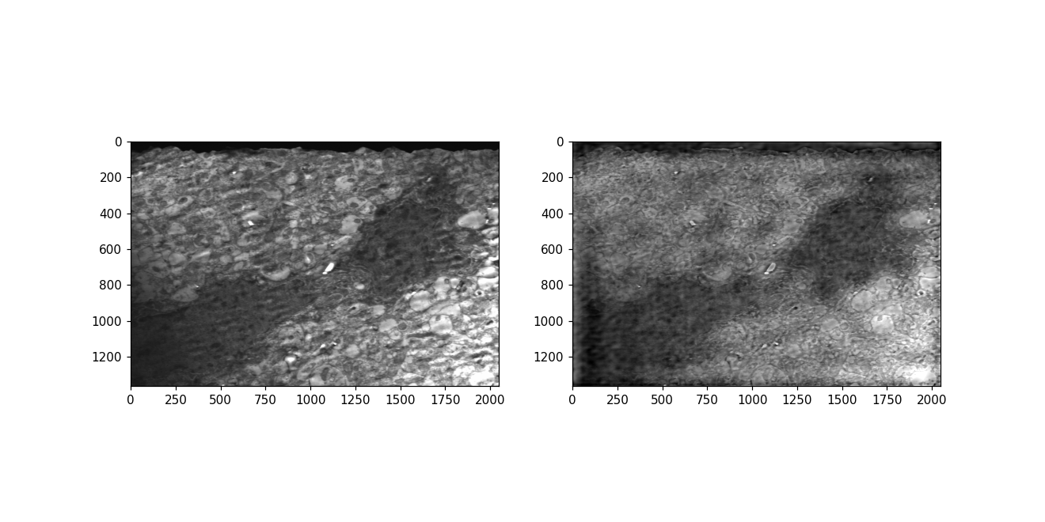

Пример плохого результата

При значении 0.9998 получаем хоть как-то видимые отличия на паре изображений из датасета, а остальные остаются без изменений.

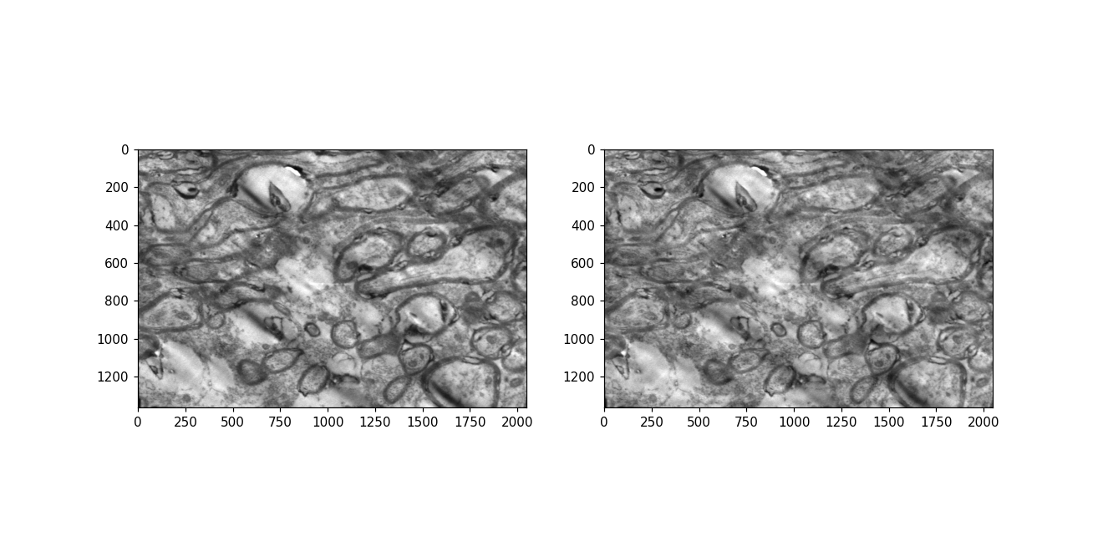

Пример хорошего результата

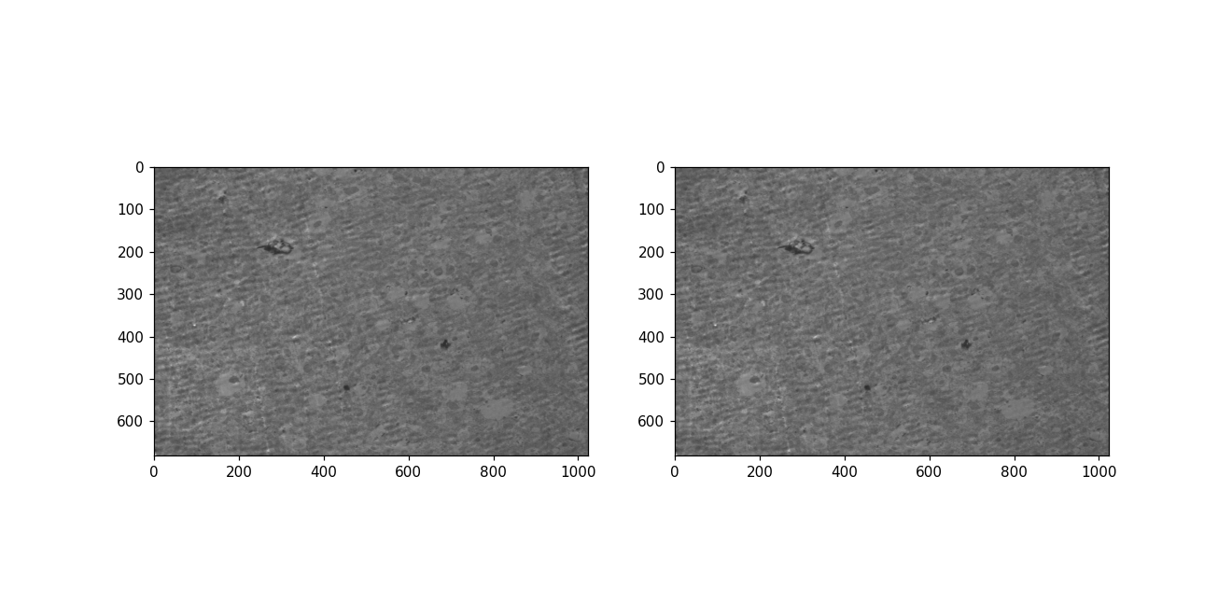

Пример отсутствия результатов

При остальных значениях порога, что я пробовал, получались аналогичные результаты. Проанализировав частотные спектры, я понял, что в них нет большого количества пиков частот, кроме одного пика в центре. Из этого можно сделать вывод, что применение полосно-заграждающего фильтра, ограничивающего высокие частоты, бессмысленно по причине того, что шум никак не отображается на частотном спектре. На изображениях данного датасета шум очень схож с остальными частями изображения, поэтому при уменьшении значений порога сильно искажается изображение. Но, тем не менее, экспериментируя с порогом, можно найти значения, которые помогут избавиться от шума на части изображений.

# Выводы

По ходу проведения экспериментов я выяснил, что на данном датасете применение фильтра, ограничивающего частоты, малоэффективно. В процессе реализации задачи были получены навыки работы с преобразованием Фурье, был изучен новый тип фильтров – полосно-заграждающий.